第一节 力
一、主要知识脉络
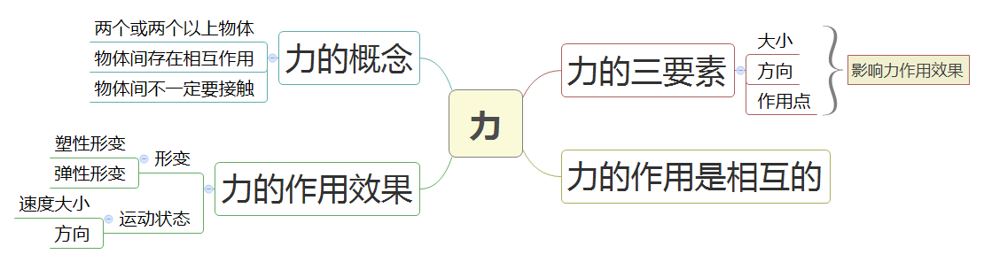
二、基础知识及概念
1. 力（概念）：力是物体对物体的作用。
深入理解
☆力的存在离不开物体，有力则至少需要两个或两个以上的物体，力不能脱离物体而存在。其中一个是施力物体另一个是受力物体（施力物体和受力物体相对而言）。
☆物体间发生相互作用时才会有力的存在。
☆物体间发生相互作用不一定需要接触，例如：磁铁吸引铁钉。（换句话讲就是物体间发生相互作用不一定需要接触）
2. 力的单位
国际单位：牛顿，简称：牛，符号：N。托起两个鸡蛋的力大约是1N。
3. 力的作用效果。
（1）使物体发生形变。（形变：弹性形变或塑性形变）。
（2）改变物体运动状态。
4. 力的三要素：大小、方向、作用点。（注意：三要素影响力的作用效果）
5. 力的示意图。
分析物体受力时，只需标明物体受力的方向、作用点、不用画标度和大小。
画法：找到力的作用点；从力的作用点，沿力的方向画一条线段；最后用箭头表示力的方向。
6. 力的作用是相互的：物体间力的作用是相互的，施力物体同时也是受力物体。
三、实验小结
1.
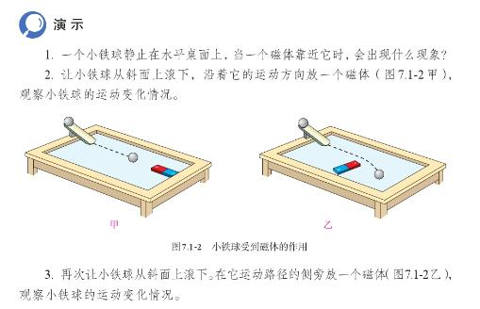
实验结论：表明力可以改变物体运动状态。
2.
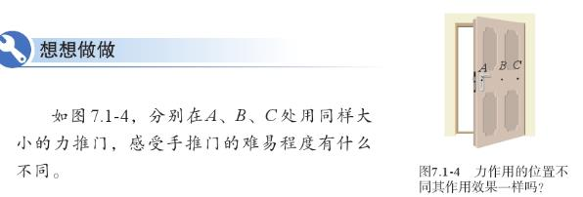
实验结论：力的三要素会影响力的作用效果。
3.
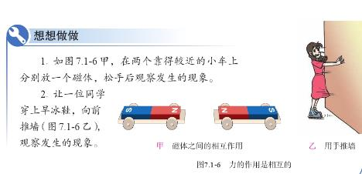
实验结论：一个物体对另一个物体施力时，另一个物体也对它施力。即物体间的力是相互的。
练一练
1、下列著名物理学家中，用其名字命名为力的单位的是
A. 牛顿 B. 阿基米德 C. 欧姆 D. 焦耳
2、下列物体重力约为1N的是（ ）
A. 一枚大头针 B. 两个鸡蛋 C. 一头奶牛 D. 一个篮球
3、下列有关力的说法中，正确的是（ ）
A. 产生力的两个物体一定发生了作用
B. 一个物体也能产生力的作用
C. 力能脱离物体而存在
D. 相互接触的两个物体一定产生力的作用
4、小明用桨向后划水，使船前进的力的施力物体是（ ）
A．船桨 B．船 C．小明 D．水
5、观察图中的四个情境，找出它们的共同特征，可以归纳得出的结论是（ ）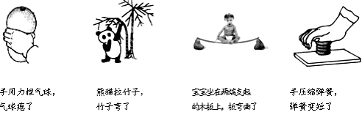
A．力可以改变物体的形状
B．力可以改变物体运动的方向
C．力可以改变物体运动速度的大小
D．力的作用效果与力的作用点有关
6、如图所示，车内装满沙子，小明用绳拉车将沙子运到前方，此时人也受到向后下方的作用力，这个力的施力物体是（ ）
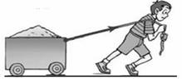
A． 手 B． 车 C． 绳 D． 沙子
7、能够说明力的作用是相互的物理道理的事实是（ ）²
A．抛出去的粉笔头，最终会落回地面^{I}
B．重物压在海绵上，海绵形状发生改变^{j}
C．磁悬浮列车能以很高的速度运行^{b}
D．游泳时手向后划水，人向前运动⁶
8、在航空领域,常常发生小鸟撞毁飞机事件,下列关于小鸟和飞机相撞时的说法正确的是（ ）
A. 小鸟受到的力大 B. 主动撞击的一方产生的力大
C. 飞机受到的力大 D. 小鸟和飞机的受力一样大
9、如图所示，坐在船上的人，用力推另只船，船就相互远离而去，这个现象表明力的作用是 的，力可以改变物体的 状态。
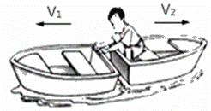
10、下列过程中，力改变物体运动状态的是（ ）
A．把橡皮泥捏成不同造型 B．进站的火车受阻力缓缓停下
C．苹果受重力竖直下落 D．用力把铅球推出

答案
1、A2、B
【解析】解：A、一枚大头针的质量约80mg，其重力约8×10⁻⁴N；B、2个鸡蛋的质量为100g，故其重力G=mg=0.1kg×10N/kq=1N；C、成年人的重力约600N左右一头牛的重力远大于人的重力，所以C不符合题意；D、一个篮球的质量约600g，其重力约6N；故D错误；点睛：首先要对物体的重力有个初步的了解，排除与生活实际相差较远的选项，找出符合生活实际的答案。
3、A4、D【考点】力作用的相互性．
【解答】解：划船时，用浆向后划水，桨给水一个向后的力，由于物体间力的作用是相互的，水对桨也施加了一个向前的力．这个力就是船前进的动力，故使船前进的施力物体是水．故选D．
5、A【考点】力的作用效果；力的三要素．
【解答】解：气球瘪了、竹子被拉弯、木板弯曲和弹簧的压缩都是物体的形状发生了变化，属于形变的一种；
说明的是力可以改变物体的形状．故选A．
6、C 7、D．8、D
【解析】试题分析：力的作用是相互的，小鸟撞毁飞机，小鸟受到的力与飞机受到的力是相互作用力，大小相等、方向相反，所以小鸟和飞机的受力一样大。故D符合题意为答案，选项A、B、C不符合题意。
9、解：坐在船上的人，用力推另只船，船就相互远离而去，这个现象表明力的作用是相互的；船由静止变为运动，说明力可以改变物体的运动状态。故答案为：相互；运动。
10、BCD

